- 主題名稱：我的繪本小書—四季
貳、課程說明
一、設計理念
繪本是結合文字與圖畫表現的一種藝術創作形式，透過繪本創作可以讓孩子輕鬆地表達自己的想法及創意，可以是情感的抒發，或是當做夢想與現實間的橋樑，主要就是讓孩子能說自己的話、畫自己的畫、做自己的書，從創作的過程中肯定自我，在分享的活動中，懂得尊重自己的想法，也尊重別人的想法。所以本教學活動的設計主要在讓學生對繪本創作有基本的概念後，能嘗試製作自己的第一本繪本小書，因為學生一開始可能不知要如何尋找主題，所以先以「四季」這個生活化又容易發揮的題材，引導學生從聆聽、欣賞維瓦第「四季」小提琴協奏曲來感受四季不同的變化，藉由季節的聯想創作出「四季」的四頁書，希望經過此活動，能激發學生主動創作的興趣，將生活中的點點滴滴都融入藝術創作中，會發覺藝術創作並不困難，人人都可以成為生活藝術家！

二、課程目標
- 教學目標
1、能認識繪本，了解繪本的內容形式及做法
2、能以四季為主題，創作自己的繪本小書
3、能說出自己創作的想法並欣賞他人的作品
- 能力指標
1-2-1探索各種媒體、技法與形式，了解不同創作要素的效果與差異，以
方便進行藝術創作活動。
1-2-2嘗試以視覺、聽覺及動覺的藝術創作形式，表達豐富的想像與創作力。
1-2-3參與藝術創作活動，能用自己的符號記錄所獲得的知識、技法的特性
及心中的感受。
2-2-7相互欣賞同儕間視覺、聽覺、動覺的藝術作品，並能描述個人感受及
對他人創作的見解。
3-2-11運用藝術創作活動及作品，美化生活環境和個人心靈。

三、教學對象
國小三年級

四、教學時數：240分鐘（共6節課）
活動一：認識繪本 （40分鐘） 活動二：季節的聯想（40分鐘）
活動三：動手做繪本（120分鐘） 活動四：新書發表會（40分鐘）
五、教學領域：藝術與人文

六、課程架構
主題
我的繪本小書—四季
課程目標
一、能認識繪本，了解繪本的內容形式及做法
二、能以四季為主題，創作自己的繪本小書
三、能說出自己創作的想法並欣賞他人的作品

時間
240分鐘（共6節課）

教學
活動
活動一
認識繪本
活動二
季節的聯想
活動三
動手做繪本
活動四
新書發表會

1.能了解繪本是結合文字與圖畫的創作
2.能知道常見的繪本創作內容
3.能知道常見的繪本做法

1.能藉由四季的樂曲感受季節不同的變化
2.能從生活經驗中表達對於四季的想法
1.能說明自己創作的想法
2.能欣賞他人的作品

1.能學會四頁書的製作方式
2.能用圖畫及文字表達自己想法
3.能完成自己的繪本創作

單元
目標

1.繪本觀摩
2.介紹何謂繪本
3.說明常見的繪
本內容
4.介紹常見的繪
本形式
5.發表最喜歡的繪本
1.聆聽、欣賞維瓦第的「四季」
2.說說看各樂章聽起來有何不同
3.教師引導深入欣賞
4、想一想每個季節會讓你聯想到什麼,紀錄下來
1.教師示範四頁書做法
2.學生根據前一節課的聯想，分別寫及畫在四頁書的四面
3.完成四頁書
1.佈置新書發表會會場
2.互相欣賞同學作品
3.票選出十大好書排行榜
4.請上榜作者發表創作歷程及得獎感言
主要
教學
活動

參、教學內容
一、教材設計

（一）什麼是繪本

★文字 ╳ 圖畫 ＝ 繪本
★繪本是利用文字與圖畫相輔相成表達故事、經驗或思想的創作。
★繪本不是單指給小朋友看的圖畫書；
繪本創作是可以給任何人--包括大人和小孩欣賞、分享的。
★繪本創作是一個發現自我的歷程，自己的「畫」加上自己的「話」，用你的赤子之心將生
活中的美麗事物、瞬間的感動或心情的變化紀錄下來，就是最好的創作泉源了！

（二）繪本的內容

繪本的內容並沒有特別的規定，只要你想得到的都可以做成繪本，但是第一次做繪本，你可能會對於該做什麼主題而大傷腦筋，所以讓我們來看看幾種常見的繪本內容及範例！

- 故事式：把聽過的故事，加上自己的圖畫就成了一本自己的書；也可以把故事改編，如果
整個故事改編太難，可以只改編一小部份，或是給一個不一樣的結局，也有不同
的效果喔！

- 奇想式：每個人都有幻想的經驗，想像自己長出了翅膀能在空中飛翔，或是一隻貓因為心
情不好去旅行，把你的想像畫下來、寫下來就是一本很棒的繪本了！

- 心情式：繪本不一定是故事，也可以只是心情的描述，表現心情的變化或是做某件事時的
感受。

- 問答式：就是利用一問一答的創作，可以用相同的問題，問不同的對象，或是不管問什麼，
答案都一樣，運用自己的巧思，創造出一些趣味。

（三）繪本的做法

繪本包含了文字及圖畫，所以在製作時要考慮到文字及圖畫的表現方式。圖畫的部分可以完全用畫的，也可以用剪貼，用不同材質的東西來剪貼還能表現出特殊的效果喔！而文字的部分除了用寫的外，如果你覺得自己的字太醜，也可以用電腦打字，看起來就會整齊又美觀！

創作繪本時，除了要先想好內容及圖畫、文字的安排，還要考慮到裝訂的方式，用何種做法來呈現你的創作內容最理想？第一次做繪本，你可能想到的內容並不多，那就可以嘗試做最簡單的四頁書或摺疊書，只要一張紙摺一摺就行了；如果想做精緻一點的，標準書就要花點功夫了；想要做特別一點的書嗎？翻翻書和立體書就需要花點巧思，但是會讓人有驚喜的感覺喔！

【四頁書】
四頁書是最容易製作的一種繪本形式，只要準備一張空白紙如下圖對摺成八等分，然後將紅線的部分剪開，沿中線對摺後，順著藍色折線往外摺，就成了一本四頁書，因為可以站立著，所以有更大的發揮空間，四個跨頁可以用來表達四季、情緒（喜怒哀樂）等等，完成後放在書桌上就是一個相當特別的裝飾。
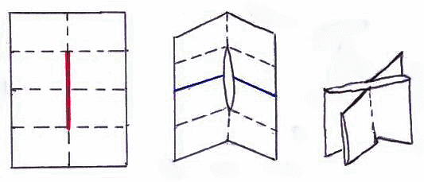
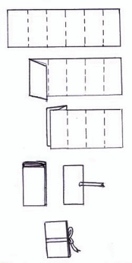

【摺疊書】
當你有許多的構想，有很長的故事要說，四頁書可能不
夠用，就可以試試看做本摺疊書!準備一張全開的海報紙，
剪下長邊的一長條，寬度看自己要做的繪本高度而定，如右
圖一樣摺疊，另外準備一張較厚的紙，裁切出封面和封底，
並且貼上漂亮的緞帶，內容完成後，黏上封面和封底，綁上
緞帶就是一本美麗的繪本了!家人朋友生日時，也可以當作
禮物書送給他們，絕對會令人愛不釋手的！

【標準書】
標準書就是將一頁頁完成的圖畫文字「裝訂成冊」，但是裝訂成冊的方法有很多種，這裡介紹二種較簡單的方法。「洞裝標準書」就是把作品按頁排整齊（包括封面和封底），再用打洞器打兩個洞，最後用繩子綁起來就完成了，也可以到書店買塑膠環圈來套，就有不同的質感。

「平裝標準書」製作較費時，需先準備雙面膠和書背膠帶，首先將每一頁對摺整齊（如下圖）再按照順序背對背用雙面膠黏在一起，第一頁的前面和最後一頁的後面也要黏上一張蝴蝶頁，最後前後蝴蝶頁再黏上封面和封底，書背用書背膠帶包好就完成了！
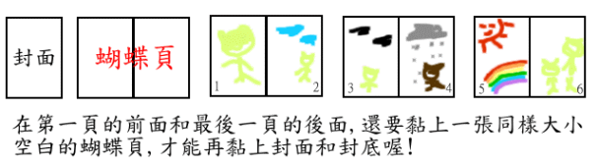

【翻翻書】
如果你覺得繪本像平常一樣翻閱太無聊，可以嘗試製作翻翻書，配合故事情節或圖畫的連貫性，增加左右翻或上下翻的頁面，也可以做局部的翻翻書，例如：青蛙的嘴巴可以翻開，看看有幾顆蛀牙；冰箱的門可以翻開，看一看裡面放了什麼……如此便能增加繪本的趣味性！
（此部分教材內容及作品範例已建置成網站「繪本創作樂趣多」網址http://www2.jes.mlc.edu.tw/~tyunyu/book/index.htm）

二、作品示例
故事式
作者：吳雪蜜
特色：將我們熟悉的故事以簡單的文字,細緻的剪貼圖畫呈現,把結尾加以改編,給人耳目一新的感覺!

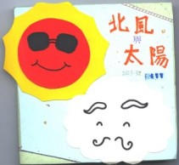

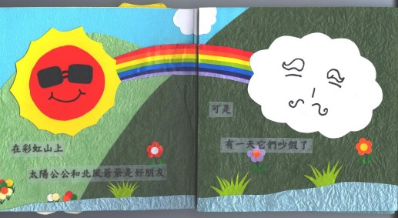

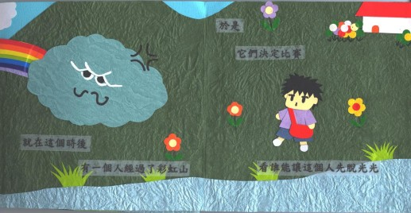

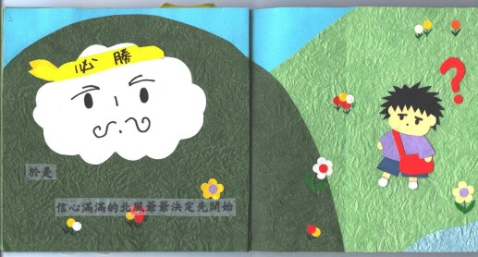

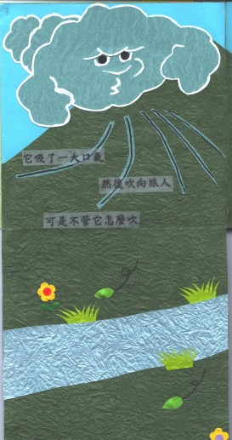

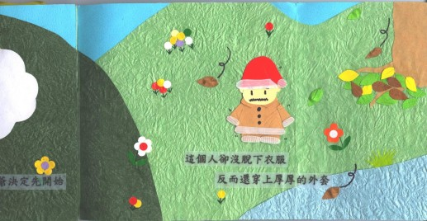

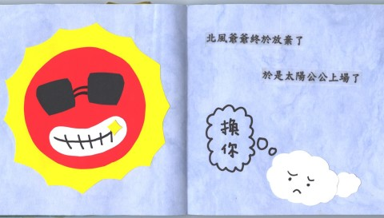

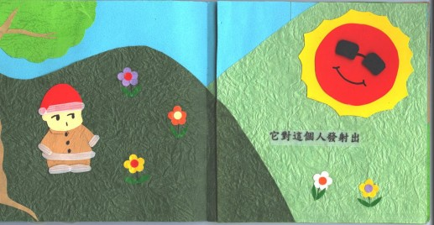

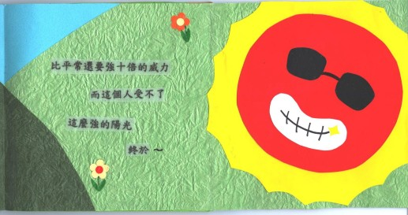

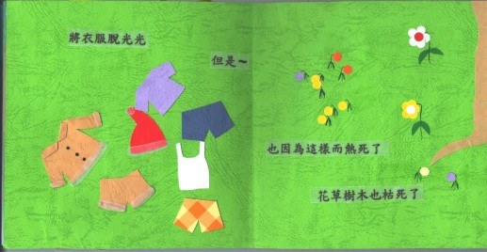

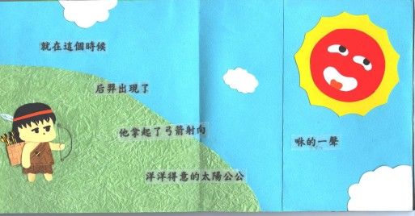

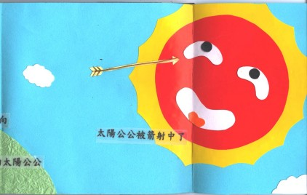

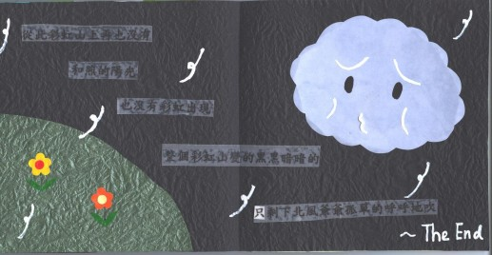

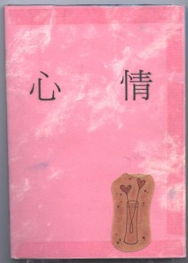
心情式
作者 : 林惠鈞
特色 : 描述自己心情的變
化,用不同顏色和材質的紙
張剪貼出不同的心情,飛機
和青蛙直接用摺紙的方式
表現出立體感!

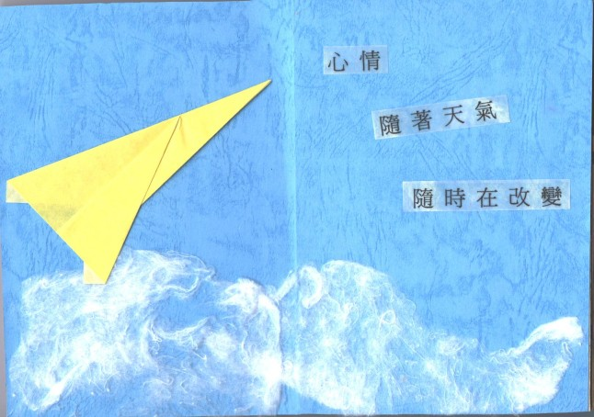

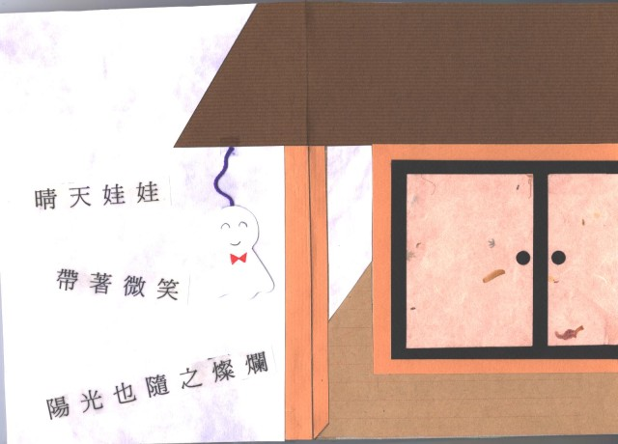

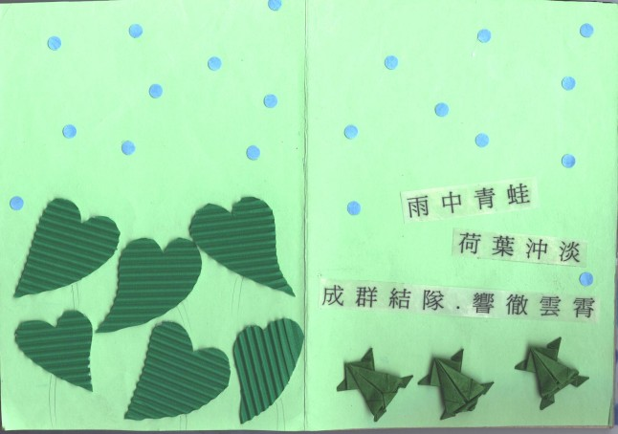

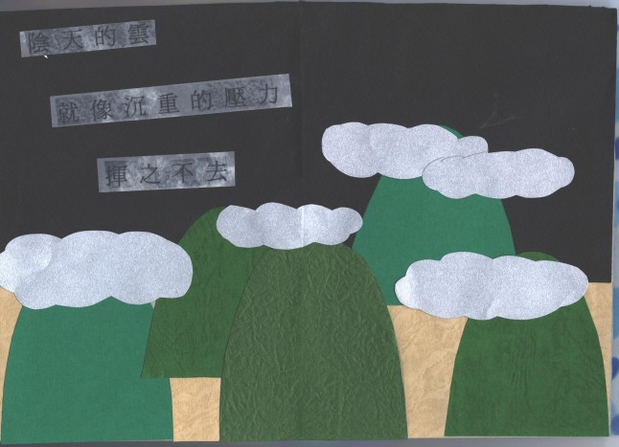

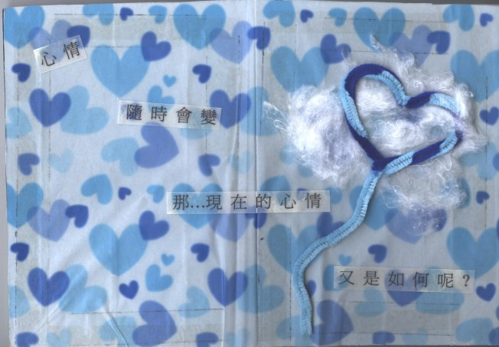

【教材】
維瓦第－四季

維瓦第（Vivaldi）1678生於義大利威尼斯，他的父親是理髮師，同時也是聖馬可大教堂管弦樂團的小提琴手，當維瓦第顯露他的音樂天份時，父親便讓他在教堂裡的樂團工作。也從此時開始維瓦第的創作深受威尼斯音樂的潛移默化。

維瓦第在世時即以哥劇、神劇和奏鳴曲聞名，光是協奏曲就有四百首以上，他於27歲出版第一首作品三重奏奏鳴曲。35歲創作第一部歌劇－鄉下同管樂隊。47歲出版－四季協奏曲。而這首曲子也最為人們所知曉。

維瓦第的四季原是12首小提琴協奏曲中的第一首到第四首，由於各有春、夏、秋、冬四個標題，所以便歸納起來稱之為四季。每一首都由三個樂章所組成，最特別的是各曲中有詩對照，從四季協奏曲開始，維瓦第把十八世紀之前抽象概念的音樂、轉移到後來所謂的標題音樂創作上，為日後的作曲家開啟了一個遵循的方向，但是，維瓦第並沒有「發明」標題音樂，他只是在音樂中呈現出標題。

「春」：第一樂章鳥兒們以欣喜的歌聲迎接春天，天空灰暗，春雷預告春天的消息。第二樂章是在牧場上，牧羊人在牧羊犬旁沈睡。第三樂章仙女們與牧羊人，和著牧笛聲跳舞。

「夏」：第一樂章在嚴酷的季節裡，人與家畜都顯得死氣沈沈。第二樂章在閃雷聲以及憤怒的狗叫聲中，人們身子不得安寧。第三樂章人們驚恐，空中雷聲隆隆、電光閃閃，冰雹摧殘農作物。

「秋」：第一樂章農民跳舞歌唱，以慶祝豐收的喜悅。第二樂章眾人停止了歌舞，甜美的睡眠把人們帶入美妙的境界。第三樂章是黎明時分，獵人們帶著號角、槍枝與獵犬外出打獵。

「冬」：第一樂章是猛烈吹襲的狂風。第二樂章在爐火邊過滿足的歲月。第三樂章描寫是步行在冰上，預防跌倒、滑倒又起來的情形。

三、教學過程
活動一：認識繪本
能力指標 | 教學活動  （包含教師提示、示範解說及學生活動情形） | 時間  分配 | 教學  資源 | 教學  評量
1-2-1 | 一、導入活動  1、教師提出問題：小朋友，你有看過繪本嗎？你知道什麼是繪本嗎？學生自由回答。  2、教師準備一些有趣的繪本給學生觀摩。  如：是誰嗯嗯在我頭上（三之三文化）  精采過一生（三之三文化）  讓我安靜5分鐘（麥克文化）  二、發展活動  教師利用「繪本創作樂趣多」網頁（http://www2.jes.mlc.edu.tw/~tyunyu/book/index.htm）介紹何謂繪本、常見的繪本內容及形式，並欣賞網站上的作品範例。  1、什麼是繪本？（包含文字與圖畫的創作）  2、繪本的內容（1）故事式（2）奇想式  （3）心情式（4）問答式  3、繪本的形式（1）四頁書（2）摺疊書  （3）標準書（4）翻翻書  4、介紹相關網站及參考書籍。  兒童文化館-繪本美術館http://www.cca.gov.tw/children/gallery/know.html  繪本創作DIY 鄧美雲、周世宗 雄獅美術  繪本教學DIY 鄧美雲、周世宗 雄獅美術  趣味繪本教室 陳璐茜 雄獅美術  三、綜合活動  說說看，你覺得哪一種繪本最有趣？  最喜歡哪一個繪本？ | 10分  25分  5分 | 各種繪本  電腦  單槍投影機 | 能認真學習  能踴躍發表

活動二：季節的聯想
能力指標 | 教學活動  （包含教師提示、示範解說及學生活動情形） | 時間  分配 | 教學  資源 | 教學  評量
1-2-3 | - 導入活動  1、請學生先聆聽一小段維瓦第的四季。  2、教師提問：猜猜看這首曲子主要是用哪種  樂器演奏的？學生自由回答。  3、教師說明這是一首小提琴協奏曲，包含十  二個樂章，每三個樂章是描述一個季節。  4、教師挑選幾個樂章放給學生聽，讓學生猜猜看是在描寫哪一個季節，並說出心中的感受。  二、發展活動  1、教師介紹作曲者「維瓦第」，說明各樂章創作的想法（可參考前附教材）。  2、教師提示：我們剛剛欣賞的是維瓦第對於四季的感受及想法，那你們呢？對於春、夏、秋、冬有什麼特別的感受及想法呢？  3、引導學生針對四季說出自己的感覺或是日  常生活中的經驗（看到什麼、聽到什麼）。  如：春天很溫暖，花開了，小鳥在樹上唱歌；夏天很熱，太陽好大，大家都躲在家吹冷氣；秋天很涼爽，山上的楓葉都紅了，好美；冬天很冷，每個人都穿著厚重的衣服，希望冬天趕快過去，春天快點來到！  三、綜合活動  1、發下「季節的聯想」學習單。  2、請學生寫下自己對於春夏秋冬的感受及想  法，並用鉛筆畫出配合的圖畫，做為創作四頁書的初步構想。 | 15分  15分  10分 | 維瓦第四季協奏曲CD  教材  學習單 | 能專心聆聽樂曲  能說出對樂曲的感受  能說出對四季的感受及想法  能寫出及畫出對四季的想法

活動三：動手做繪本
能力指標 | 教學活動  （包含教師提示、示範解說及學生活動情形） | 時間  分配 | 教學  資源 | 教學  評量
1-2-2  1-2-3  3-2-11 | 一、導入活動  - 教師展示四頁書成品，說明四頁書可以摺疊，也可打開站立作為書桌上的裝飾，引起學生學習製作的興趣。  - 示範四頁書的製作方式（參考教材說明）  二、發展活動  - 教師發給每人一張四開海報紙，指導學生對折八等份，中線剪開後，往外摺疊成四頁書。  - 學生根據上節課「季節的聯想」作為初步構想，在四頁書上用鉛筆擬好文字和圖畫。  - 文字及圖畫的草稿完成後，準備開始上色，可以用彩色筆、蠟筆、水彩或用剪貼的方式，讓學生自由的運用各種媒材來表現創意。  - 文字部分可提醒學生用較深的顏色，避免被圖畫部分蓋掉。  三、綜合活動  完成四頁書的創作。 | 120分鍾 | 四頁書範例  海報紙  剪刀  著色材料 | 能學會四頁書的做法  能發揮創意完成四頁書的創作

活動四：新書發表會
能力指標 | 教學活動  （包含教師提示、示範解說及學生活動情形） | 時間  分配 | 教學  資源 | 教學  評量
2-2-7  3-2-11 | 一、導入活動  教師說明要舉辦一個新書發表會，並且票選出十大好書排行榜。  二、發展活動  - 佈置新書發表會會場：將桌子合併，把全班的作品都展示出來，若能事先準備，也可邀請其他班級的同學參與活動。  - 進入會場參觀的同學先領取十大好書排行榜的選單（附於後，教師可先填寫作者姓名後，再影印使用），參觀後請勾選十個最好的作品，並將選票交給老師。  - 參觀結束後，統計出獲得票數最多的作品，公佈十大好書排行榜名單。  三、綜合活動  - 請上榜作者發表創作歷程及得獎感言。  - 學生分享活動心得及感想。 | 30分  10分 | 十大好書排行榜的選單 | 能欣賞他人作品  能說出自己的想法和心得

四、教學評鑑
本教學活動在實施上，學生的反應大致良好，活動一老師再展示趣味繪本時，學生都相當有興趣，因為這些特殊的繪本內容跟平常所讀的故事書不太一樣（如：是誰嗯嗯在我頭上、精采過一生等等），所以能引起學生參與此活動的興趣，學生會發現繪本不只是說故事，也可以呈現自己特別的想法。
在欣賞維瓦第四季時，學生剛開始還不能靜下來仔細聆聽，但老師說明這首樂曲叫四季，請小朋友仔細聽聽看每一樂章不同的地方，學生就較能靜下來，並且很踴躍地說出自己的感受，大部分的學生也都能寫下並畫出自己對於四季的感受及想法，認真的完成四頁書的創作。
最後「新書發表會」的部分最熱鬧，學生也覺得非常有趣，可以自己票選喜歡的作品，不管最後有沒有得獎，都能互相欣賞作品，發覺藝術創作不是一件困難的事，下次還想再做一本不一樣的繪本小書！
有關評量的部分，因為此單元主要為繪本創作，以實作評量為主，所以設計一份評量單，分各項目以達到教學目標為評量的依據。

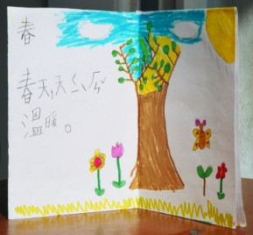
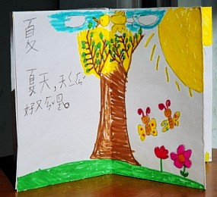

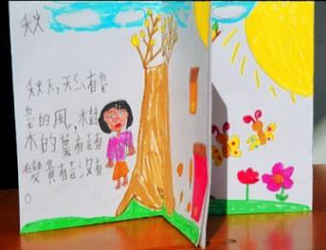
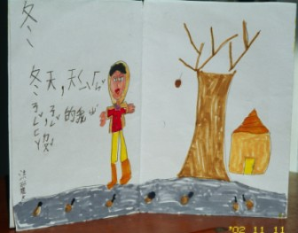

五、參考資料
繪本創作樂趣多http://www2.jes.mlc.edu.tw/~tyunyu/book/index.htm
兒童文化館-繪本美術館http://www.cca.gov.tw/children/gallery/know.html
繪本創作DIY 鄧美雲、周世宗，台北市：雄獅，2000＜民89＞
繪本教學DIY 鄧美雲、周世宗，台北市：雄獅，2002＜民91＞
趣味繪本教室 陳璐茜，台北市：雄獅，2004＜民93＞

